### PS/VS/Edge宿主的“面向图像的.jpg/.png/.gif文件宿客”（0/1语法主导）

表 6‑21 PS/VS/Edge宿主的“面向图像的.jpg/.png/.gif文件宿客”（0/1语法主导）

|  |  |  |
| --- | --- | --- |
| ASP.Net MVC架构的视图V的创新研发：“客户端的Edge浏览器宿主的Blazor宿主的视图V宿客”的C#语言思维  （本表聚焦PS编辑好的HTML可以引用的.jpg文件） | ASP.Net MVC架构的控制C的创新研发：“互动的Kestrel/IIS宿主的控制C宿客”的C#语言思维 | ASP.Net MVC架构的模型M的创新研发：“服务端的SS/ChatGPT/Qwen宿主的模型M宿客”的C#语言思维 |
| 图象语言概述。  Photoshop概述。建议结合5.2节所述，进行上机实践探究如下。 | | |

1. **Photoshop：图像编辑编辑软件简介与案例**

图像是信息传播的最基本媒体之一。本章在已掌握媒体、HTML、XAML/SVG基本原理和Expression Web软件基本操作的基础上，叙述Photoshop编辑图像的基本原理和基本操作。

Photoshop是Adobe公司的图像编辑软件，是当前最流行的图像编辑软件之一。在此以Photoshop CS 8.0版本进行叙述，可以登录www.adobe.com下载其试用版。

为了叙述的方便，以下以Photoshop简捷表示Photoshop CS 8.0。叙述过程中会使用到本章的一些示例文件，为了便于上机实验，可在硬盘上新建一个文件夹（例如在Windows桌面新建try Photoshop文件夹），然后下载示例文件到该文件夹下面以备使用。

1. **Photoshop软件界面**
2. **主界面**

软件操作与软件的界面是相关的。Photoshop安装后，在Windows XP中，一般选择“开始|所有程序|Adobe Photoshop CS”启动运行Photoshop。Photoshop运行后默认不自动新建文档也不打开文档，为此，将手工打开一个Photoshop文档，Photoshop中选择File(文件)|Open(打开)，导航到并打开示例Photoshop文档文件Eagle.psd，此时主界面将如图 6.3‑12所示。

注：如果Photoshop是第一次运行，可能会询问一些配置信息，可暂时全部使用默认设置，在以后需要时再重新设置。



图 6.3‑12 Photoshop主界面

和通常的Windows应用程序那样，Photoshop界面可以变换，Photoshop界面变换主要通过Window(窗口)菜单、View(视图)菜单实现。

1. **通过Window(窗口)菜单变换界面**

Photoshop中Window(窗口)菜单变换界面与**Error! Reference source not found.**所述的Expression Web的Window(窗口)菜单、Panels(面板)菜单变换界面的原理和操作基本相同，在此主要概述Photoshop的Window(窗口)菜单变换界面的特征功能。

Window(窗口)菜单中可变换的界面根据功能特点又可分为栏（Bar）、箱（Box）、浮动窗口（Palette，有些资料翻译为“调色板”，但因为有些也不一定用来调色，不太好理解，所以在此选用“浮动窗口”一词，本质上与**Error! Reference source not found.**所述的Expression Web中的Panel(面板)是类似的）。

1. Box(箱)：如ToolBox（工具箱），Photoshop的作图工具都放置在其中。一些工具按钮的右下角含有小三角形，表示含有子工具，在这些按钮上按住鼠标一段时间，将弹出子工具。
2. Bar(栏)：如Options（选项栏），States Bar（状态栏）等，一般以横条状显示。在ToolBox中选择一个工具后，Options（选项栏）将切换为关于当前工具的设置项，States Bar（状态栏）中则会显示当前工具的使用说明。
3. Palette (浮动窗口)：Palette (浮动窗口)可以含有多个面板，注意这些面板可以通过拖曳在各个浮动窗口之间重新组合，不过建议使用默认的面板组合方式。浮动窗口提供最小化、关闭、菜单按扭，特别是单击菜单按扭打开的菜单命令又可对浮动窗口进行界面变换、配置和一些操作，一些菜单命令也可能已经以按钮的形式直接放置在浮动窗口界面上了。

任何时候，选择Window(窗口)|Workspace(工作区)|Reset Palette Locations(重置浮动窗口位置)可将布局恢复到默认状态。Photoshop的Palette (浮动窗口)功能强大，将在具体涉及时详述。

1. **通过View(视图)菜单变换界面**

Photoshop中View(视图)菜单变换界面与**Error! Reference source not found.**所述的Expression Web的View(视图)菜单变换界面的原理和操作基本相同，在此主要概述Photoshop的View(视图)菜单变换界面的特征功能。

1. 含有View(视图)| Zoom In（拉近）、View(视图)| Zoom Out（推远）、View(视图)| Fit on Screen（适合屏幕）、View(视图)| Actual Picels（实际像索）、View(视图)| Print Size（打印大小）等推拉视图的命令。这些命令的功能也可能通过ToolBar(工具箱)中的Hand tool（手工具）、Zoom tool（推拉工具）工具和Navigator（导航）浮动窗口获得，其中Navigator（导航）浮动窗口最灵活，应尽量选用。同时View (视图)|Screen Mode(屏幕模式)|Standard Screen Mode(标准屏幕模式)、View (视图)|Screen Mode(屏幕模式)|Full Screen Mode With Menu Bar（含菜单栏的全屏模式）、View (视图)|Screen Mode(屏幕模式)|Full Screen Mode（全屏模式）可用来改变屏幕模式，ToolBar(工具箱)中也含有相应工具。如图 6.3‑13所示。



图 6.3‑13. 视图推拉和屏幕模式改变

图 6.3‑13所示操作如下。

* 1. 当把光标置于视图框中时，光标将成为手的形状，此时可移动视图框，从而移动工作区视图。
  2. 在文本框中键入一个百分比数值或调整滑杆，可推拉视图。当视图放大到超过了屏幕可容纳的最大范围时，浮动窗口中图像的缩略图将显示一个表示图像边界的视图框。
  3. Hand tool(手工具)的功能对应于视图框中的手；zoom tool(推拉工具)只能成倍地放缩视图。
  4. 分别对应于View (视图)|Screen Mode(屏幕模式)|Standard Screen Mode(标准屏幕模式)、View (视图)|Screen Mode(屏幕模式)|Full Screen Mode With Menu Bar（含菜单栏的全屏模式）、View (视图)|Screen Mode(屏幕模式)|Full Screen Mode（全屏模式）菜单命令。

1. 含有View(视图)|Snap(捕捉)命令。勾选View(视图)|Snap(捕捉)意味着操作时（如移动光标、选定区域等）将光标靠近但还没有定位到捕捉点时，光标将自动被定位到捕捉点。例如如果网格已显示时，勾选View(视图)|snap to(捕捉到)| grid(网格)将捕捉到网格。捕捉设置有利于准确绘图。

思考：视图拉近或推远后，所观察到的图像也更大或更小了，该图像有没有真正放缩？

1. **Photoshop软件配置**

软件的操作与软件的配置是相关的。和通常的Windows应用程序那样，Photoshop可以进行配置，主要通过Edit(编辑)菜单的Color Settings(颜色设置)、Keyboard Shortcuts(键盘快捷方式)、Preset Manager(预设管理)、Preferences(优先项)菜单项进行。Color Settings(颜色设置)用来配置颜色设置，Keyboard Shortcuts(键盘快捷方式)用来配置快捷键，Preset Manager(预设管理)用来配置预设置，Preferences(优先项)用来配置优先项。对于普通用户，Color Settings(颜色设置)、Keyboard Shortcuts(键盘快捷方式)、Preset Manager(预设管理)一般使用默认设置，而Preferences(优先项)部分的设置则是经常遇到的操作。

对于Preferences(优先项)部分的设置，大多数配置项也建议使用默认设置即可，限于篇幅，在此仅以一个配置为例进行叙述，其它的配置可以自主上机实验，下面选择Preferences(优先项)|Units & Rulers(单位和标尺),将打开界面如图 6.3‑14所示。



图 6.3‑14 选择Preferences(优先项)|Units & Rulers(单位和标尺)打开的界面

图 6.3‑14所示中的Rulers(标尺)下拉列表用来为视图的标尺选择一种单位，如果编辑的图像主要是为了打印出来时，应该选择绝对单位（如cm等），这样在编辑时就可通过标尺了解图像将打印到纸上时的大小；如果编辑的图像主要是为了在屏幕显示时，应该选择相对单位（如pixels等），这样在编辑时就可通过标尺了解图像将在屏幕显示时的大小。

1. **Photoshop操作起步**

下面将使用Photoshop进行第一个图像的简单编辑，具体了解一下使用Photoshop编辑图像的基本流程，而不必太关注细节。

1. **新建或打开一个图像文档**

使用Photoshop编辑图像时，可以从零开始新建一个图像文档，也可以打开现有的图像文件进行编辑，在此以打开现有的图像文件为例，如何新建一个图像文档可以自主上机实验。

运行Photoshop，选择File(文件)|Open(打开)，导航到并打开示例文件Eagle.psd，此时图像窗口将如图 6.3‑15所示。

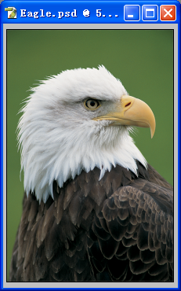

图 6.3‑15 打开示例文件Eagle.psd的图像窗口

1. **简单编辑图像**

选择Filter(滤镜)|Render(渲染)|Lens Flare(镜头光晕),将打开Lens Flare(镜头光晕)对话框如图 6.3‑16所示。

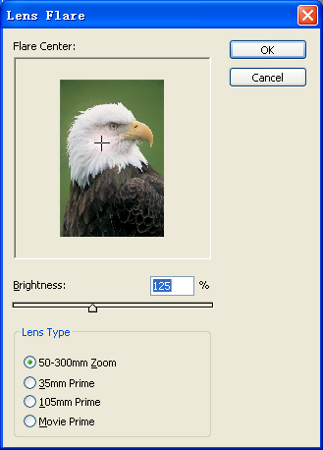

图 6.3‑16 Lens Flare(镜头光晕)对话框

如图 6.3‑16中所示调整Brightness(亮度)参数为125%，单击OK(确定)按扭将为图像赋予了一个滤镜操作，编辑结果将如图 6.3‑17所示，很快捷地就获得了一个眩目的图像效果。

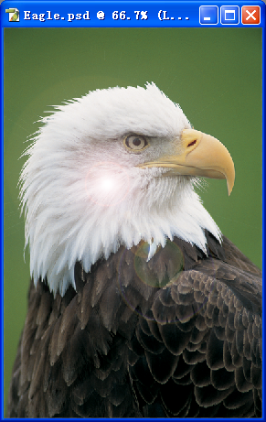

图 6.3‑17. 调整Brightness参数为125%的结果

现在进行的是图像编辑，但可以发现Edit(编辑)菜单中进行文本编辑时熟悉的复制、粘贴、撤消等功能依然存在，不过操作结果可能会与文本编辑时稍有差异的，要注意体会，这些差异也将在后续内容涉及并被理解。在此特别要强调的是Photoshop的撤消功能。

Photoshop的Edit(编辑)菜单中的撤消功能只能撤消一步操作，强大的撤消功能是通过 History（历史）浮动窗口来进行的，选择Window(窗口)| History（历史）显示History（历史）浮动窗口如图 6.3‑18所示

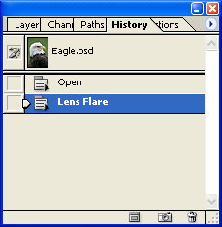

图 6.3‑18 History（历史）浮动窗口

History（历史）浮动窗口按操作顺序记录了所进行的所有编辑操作，从中选择一个就可直接恢复到该操作时的状态，并可从该状态重新开始编辑工作。

注：记录编辑操作需要内存，当内存不足时Photoshop会自动清除更早的操作记录。

1. **保存图像**

正在编辑的图像文档要经常保存，以免丢失。选择File(文件)|Save as(另存为)将打开一个询问如何保存的Save as(另存为)对话框如图 6.3‑19所示。

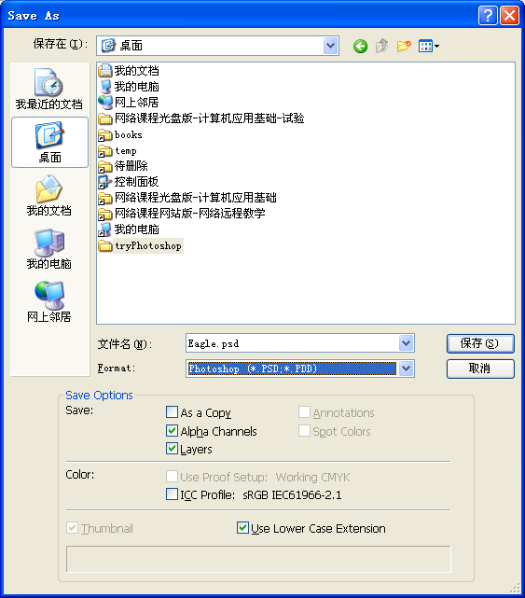

图 6.3‑19. Save as(另存为)对话框

1. “保存在”下拉列表框中导航到一个文件夹。
2. “文件名”下拉列表框中键入或选择一个文件名。
3. Format(格式)下拉列表框中可选择一种文件格式，在此选择默认的“Photoshop（*.PSD;*.PDD）”格式。
4. 其它选项在此使用默认设置，然后单击“保存”按扭即将文件保存为了Photoshop格式的文件Eagle.psd。
5. **输出图像**

.psd格式的文件又称为Photoshop图像文档，是Photoshop的源文件格式，包含了图像在Photoshop中编辑时的信息，其它软件不一定能识别，所以.psd格式必须输出为通用的格式（如.jpg等）才能在Web上使用，在图 6.3‑19的Format(格式)下拉列表框中选择JPEG (*.JPG;*.JPEG;*.JPE),将打开一个询问压缩选项的JPEG Options(JPEG选项)对话框如图 6.3‑20所示。

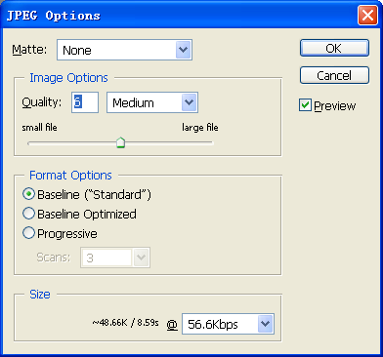

图 6.3‑20 JPEG Options(JPEG选项)对话框

在此使用默认设置，然后单击OK(确定)按钮保存为了Eagle.jpg。

1. **回放图像**

在Windows文件资源管理器中导航到Eagle.jpg，直接双击，将打开浏览该格式图像的默认软件(如Windows内置的看图软件Microsoft Office Picture Manager、IE浏览器、ACD SEE等)浏览该图像。也可以直接在IE中打开浏览。

1. **在HTML文档中引用图像、发布、浏览**

运行Expression Web，新建一个网站，在网站中新建一个HTML文档Eagle.htm，将Eagle.htm和Eagle.jpg保存在同一路径，然后在Eagle.htm中分别以背景和非背景的方式引用Eagle.jpg（参见**Error! Reference source not found.**）。使用IE浏览Eagle.htm就可浏览到编辑成功的第一个图像Eagle.jpg了。

思考：能不能随便更改Eagle.htm和Eagle.jpg的相对路径？

至此，已经了解了使用Photoshop编辑图像并将编辑好的图像与HTML文档集成的简单流程，后续内容将体会Photoshop编辑图像的强大功能。首先将理解Photoshop项目。

1. **Photoshop与项目**

**Error! Reference source not found.**节曾述及Expression Web管理网站，即一系列相关的文件作为一个网站/项目管理。项目是现代管理的一个重要概念和方式，便于将一系列相关的资源作为一个整体管理。Photoshop编辑图像时，也可能涉及一系列文件，所以如果能以项目的概念进行管理也是可取的，不过Photoshop其实并没有提供项目的概念及项目管理的功能，不过可以将所有相关文件放置在Windows文件资源管理器的一个文件下，在Windows文件资源管理器中管理该文件夹，也是可取的项目观。例如所有相关文件放置在try Photoshop文件夹下，在Windows文件资源管理器中作为一个项目管理将如图 6.3‑21所示。这些文件可被Photoshop打开，放置在Photoshop Layer(层)上编辑合成为一个图像，图像是静态显示的，层还将在十一、节详述。

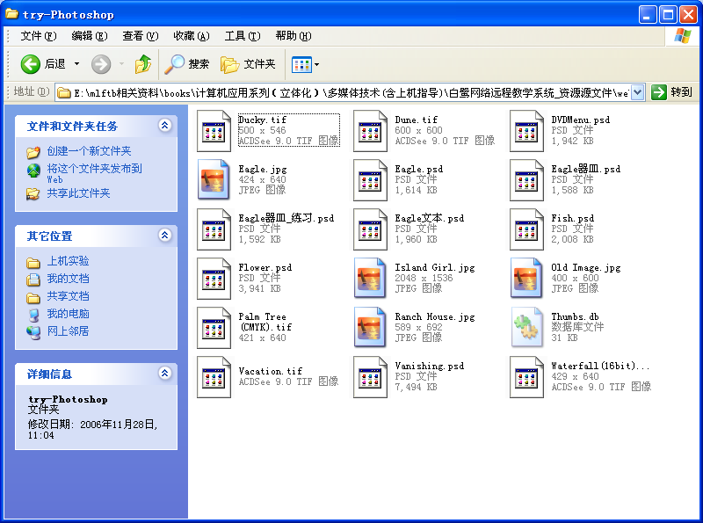

图 6.3‑21 try Photoshop文件夹在Windows文件资源管理器中作为一个项目管理

1. **Photoshop图像编辑概述：图像文档**

和通常的编辑软件一样，Photoshop图像编辑也是通过一个工作文档进行的，该工作文档称为Photoshop文档（Photoshop Document），又常称为Photoshop图像文档。一个Photoshop文档对应一个.psd格式的文件，可保存或输出为某种格式的文件（如.jpg、.png、.gif、.tif等）。 Photoshop文档最终输出为图像，但并不等同于该图像，因为Photoshop文档除了图像内容之外，还包含了层、通道等所有编辑信息。打开示例文件Flower.psd，勾选Windows(窗口)|Layer(图层)显示Layer(图层)浮动窗口，将可观察到层等信息如图 6.3‑22所示（层将在十一、节详述）。Photoshop文档（.psd）文件往往由很多素材组成，这些素材已经嵌入在.psd文件中，与源素材文件不再存在引用关系，这和Expression Web网站中各文件之间有可能相互引用是不一样的。



图 6.3‑22. Flower.psd

探究：图象一般来自于拍照。数码相机（DC，Digital Camera）和传统的胶片相机的最根本区别就是数码相机采用数字编码保存照片，所以照片可直接输入到计算机中处理，数码相机通常使用USB接口与计算机相连。试拍摄一张数码照片，输入到计算机中，然后使用Photoshop打开编辑。对于屏幕上的图像，也可通过抓屏进行捕获。最简单的抓屏是按键盘上的Prt Sc（Print Screen）键抓全屏或Alt+Prt Sc键抓当前窗口，不过还有大量功能强大的抓屏软件（如SnapIt等），试在网上搜索一个抓屏软件，安装试验其各种抓屏功能并将抓屏保存为图像文件，然后使用Photoshop打开编辑。

思考：Photoshop编辑一个图像后，如果以后还要继续编辑，应该是保存为.psd、jpg、gif、.png、.tif中的哪种格式最合适；如果是要在网上发布浏览，应该是保存为.psd、jpg、gif、.png、.tif中的哪种格式最合适；如果是要在纸张上打印出来，应该是保存为.psd、jpg、gif、.png、.tif中的哪种格式最合适。

1. **Photoshop图像编辑概述：文档属性设置：颜色模式、位深、像素长宽比**

图像模式和位深的含义**Error! Reference source not found.**节。一个Photoshop文档中所有的图像内容都必须是相同的图像模式和位深。图像模式和位深可以改变，选择Image(图像)|Mode(模式),界面将如图 6.3‑23所示，可从中选择一个颜色模式和位深。

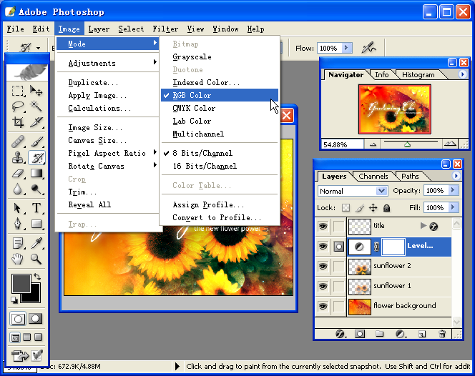

图 6.3‑23 选择Image(图像)|Mode(模式)的界面

不同颜色模式的图像的可编辑功能不完全相同，如果进行一个编辑操作，Photoshop提示当前颜色模式无法进行该编辑操作时，必须改变图像模式。对于Web图像，一般勾选Image(图像)|Mode(模式)|RGB Color(RGB 颜色)模式，勾选Image(图像)|Mode(模式)|8Bits/Channel(8位/通道)位深；对于纸张打印图像，一般勾选Image(图像)|Mode(模式)|CMIK Color(CMIK 颜色)模式，勾选Image(图像)|Mode(模式)|16Bits/Channel(16位/通道)位深。

像素长宽比的含义参看**Error! Reference source not found.**节。选择Image(图像)|Pixel Aspect Ratio(像素长宽比)的一个子菜单可改变为相应的像素长宽比，改变像素长宽比有可能引起图像的变形。一般勾选Image(图像)|Pixel Aspect Ratio(像素长宽比)|Square（正方形）像素长宽比。

1. **Photoshop图像编辑概述：文档属性设置、尺寸、布局**

可以改变图像文档的尺寸，也即图像的尺寸，方法有如下几种。

1. **使用Image（图像）|Image Size（图像尺寸）命令放缩图像**

选择Image（图像）|Image Size（图像尺寸），将打开Image Size（图像尺寸）对话框如图 6.3‑24所示。

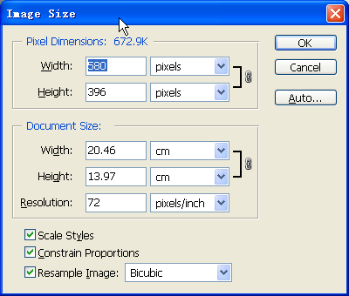

图 6.3‑24 Image Size（图像尺寸）对话框

1. Pixel Dimensions(像素维度)部分以像素数等相对单位来表示图像的长和宽；Document Size(文档尺寸)部分以厘米数等绝对单位来表示图像的长和宽，Pixel Dimensions(像素维度)和Document Size(文档尺寸)是互相关联的，只要在其中一个的Width(宽度)和Height(高度)中分别键入数值，选择一个单位就可设置图像新的长和宽。如果勾选了Constrain Proportions(保持比例），则长和宽的比保持不变，只要改变Width(宽度)或Height(高度)中的一个值则另一个值将自动改变。
2. 勾选Resample Image（重采样），并在下拉列表中选择Bicubic（双立方）将获得最好的重采样效果。
3. 设置满意后单击Ok(确定)按钮完成图像的放缩操作。因为图像放缩要重采样，根据放缩的比例会有相应的失真。

思考：图象尺寸的改变与图象视图大小改变的异同。

1. **使用Crop(裁切)命令保留想要的图像部分**

在ToolBox中选择Crop Tool(裁切工具)（注意Option Bar(选项栏)中提供了较多的参数可设置，在此使用默认设置），然后在图像窗口中拖动以定义裁切部分，界面将如图 6.3‑25所示。

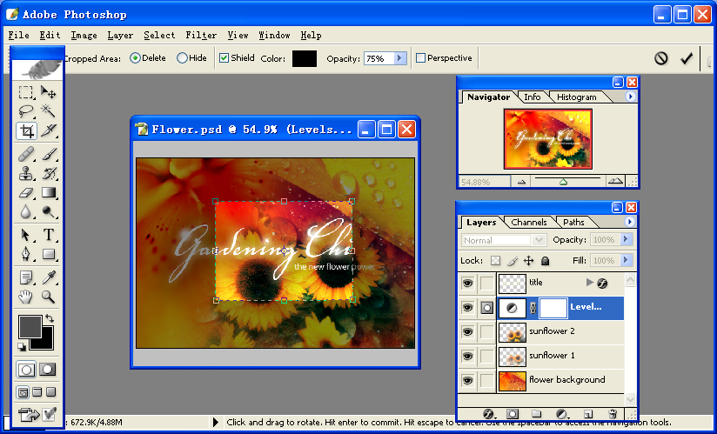

图 6.3‑25. 定义裁切部分后的界面

开始定义的裁切框可能不够准确，可以变换调整（将在十七、节详述），调整满意后单击选项栏中的按钮执行该次裁切操作或单击按钮取消该次裁切操作。裁切只是裁下了想要的部分，没有放缩图像，不重采样，图像不会失真。



Photoshop还支持编辑Canvas（画布）的方式改变图像尺寸，可选择Image(图像)|Canvas Size(画布尺寸)操作，顾名思义，Canvas（画布）即图像画在其上，所以画布尺寸的改变，自然将引起图像的裁剪、背景重新填充等问题，可自主上机实验。

注：Photoshop编辑的图像面向非交互性需求的定位，所以图像尺寸是面向预定义的，图像文档中的元素是绝对定位机制。而Expression Web编辑的HTML文档是面向动态交互性需求的定位，所以HTML文档的尺寸是不允许预定义的，是随用户屏幕分辨率、浏览器窗口尺寸的变化而变化的，HTML文档中的元素默认是流式定位（参见九、节）。

思考：从布局、坐标系、文档尺寸、元素占位等方面思考Photoshop文档布局与Expression Web编辑的HTML文档布局的异同。思考Photoshop文档设置与Expression Web编辑的HTML文档设置的异同。

1. **Photoshop图像编辑概述：新建、打开、保存、输出文档**
2. **新建文档**

选择File(文件)|New(新建)，将打开新建图像文档的New(新建)对话框如图 6.3‑26所示。

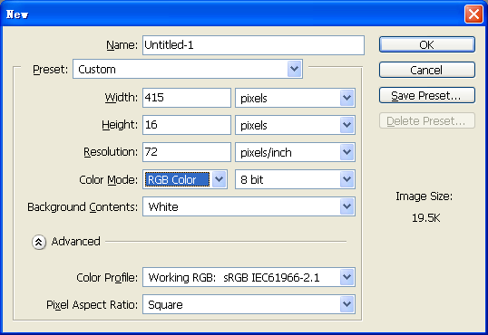

图 6.3‑26 New(新建)对话框

1. Name(名称)文本框中键入图像的名称。
2. Preset(预设置)下拉列表框中选择一个预设置，一般选择Custom（自定义）。
3. Width(宽度)文本框中键入一个数值，下拉列表框中选择一个单位指定新建图像的宽度。
4. Height(高度)文本框中键入一个数值，下拉列表框中选择一个单位指定新建图像的高度。
5. Resolution(分辨率)文本框中键入一个数值，下拉列表中选择一个单位决定新建图像的分辨率。
6. Color Mode(颜色模式)下拉列表框中选择一个图像模式和位深。We图像一般选择RGB Color(RGB颜色)模式、8bit(8位深)。纸张打印图像，一般选择CMIK Color(CMIK 颜色)模式、16Bits(16位深)。
7. Background Contents(背景内容)下拉列表框中为新建图像的背景层内容选择颜色，背景层可以以后再编辑（将在十一、节详述）。
8. Color Profile(颜色特征)下拉列表框中选择一个颜色特征，一般选择“Working RGB: sRGB IEC61966-2.1”
9. Pixel Aspect Ratio(像素长宽比)下拉列表框中选择一个像素长宽比，一般选择Square(正方形)。
10. 设置满意后单击Ok(确定)按钮新建一个Photoshop文档。
11. **关于打开文档**

.psd是Photoshop的源文件格式，所以Photoshop中打开文档一般是指打开一个.psd文档进行编辑，不过Photoshop可打开几乎任何其它格式的图像（如.jpg、.gif、.png、.tif等），打开这些格式的图像时实际上是以该图像为基础自动建立了一个Photoshop文档，该Photoshop文档默认以该图像的颜色模式、颜色位深、尺寸作为自己的颜色模式、颜色位深、尺寸，以该图像内容作为自己的一个层，并可进行编辑。

1. **关于保存文档**

.psd是Photoshop的源文件格式，所以保存文档一般是指将当前文档保存为.psd格式的文件，.psd格式的文件保存了Photoshop编辑该文档的一些信息，所以.psd格式的文件会比其它格式的文件容量要大，如果当前文档在以后还要继续编辑，一定要保存为.psd格式才能保证其最好的质量，因为一般也只有Photoshop才能正确识别.psd格式文件中的信息，所以.psd格式的文件一般不能直接在Web上使用。

1. **输出文档**

.psd格式的文件一般不能直接在Web上使用，而必须输出为.jpg、.png、.gif、.tif等格式，一般选择File(文件)|Save For Web(保存为Web)输出为Web格式，将打开Save For Web(保存为Web)对话框如图 6.3‑27所示。



图 6.3‑27 Save For Web(保存为Web)对话框

图 6.3‑27所示操作如下。

1. 单击Original(源)可查看源图像的质量，文件容量等信息；单击Optimized(已优化)可查看为Web优化后的图像的质量，文件容量等信息；单击2-up（2上）可以以两个比较的方式查看源图像的质量，文件容量等信息；单击4-up（4上）可以以四个比较的方式查看源图像的质量，文件容量等信息。
2. 该下拉列标框中首先选择一个Web格式，然后Photoshop将根据该格式提供压缩等选项供根据具体需求调整。
3. **Photoshop图像布局：概述**

Photoshop文档由层组成，这些层的内容可以是图像或图形或文本（但每一层的内容只能是其中一种），图像、图形、文本有各自的编辑机制，这部分主要叙述图像的编辑，图形的编辑机制将在**Error! Reference source not found.**节详述，文本的编辑将在**Error! Reference source not found.**节详述。

该部分以示例文件Eagle.psd为案例进行上机实验，打开后将如图 6.3‑28所示。该文档只有一个层，所以该层默认已经选定。后续将使用到图中所示的选定相关的工具。



图 6.3‑28 Eagle.psd示例文件和选定相关的工具

1. **Photoshop图像布局：层**

一个Photoshop文档往往含有多Layer(层)，也就是说Photoshop可将文档分解为层的更小单位来组织和编辑。同时Photoshop二维图像(x,y轴)通过层(z轴)的机制可实现类似三维(x,y,z轴)的布局功能。所有层最后将合成为一个图像。

1. **关于****Layer (层)浮动窗口**

Photoshop文档由层组成，层的编辑是Photoshop图像编辑的基础。该部分以示例文件Flower.psd为案例进行层的操作，打开Flower.psd，勾选Window(窗口)|Layer(层)显示Layer(层)浮动窗口后，界面将如图 6.3‑29所示。



图 6.3‑29. 打开Flower.psd，显示“Layer为Layer(层)浮动窗口的界面

图 6.3‑29所示操作如下。

1. Layer(层)菜单。层的功能非常强大，所以专门提供了层菜单以编辑层。Layer(层)菜单所提供的功能与下述的层浮动窗口菜单、层工具的功能有些是冗余的，Layer(层)菜单操作层的功能最为丰富。
2. 层浮动窗口菜单。单击将弹出层浮动窗口菜单。层浮动窗口菜单所提供的功能与上述的Layer(层)菜单、下述的层工具所提供的功能有些是冗余的。Layer(层)菜单操作层的功能最为丰富。
3. 层工具。层工具所提供的功能与上述的Layer(层)菜单、层浮动窗口菜单所提供的功能有些是冗余的。Layer(层)菜单操作层的功能最为丰富。
4. Blend Mode(混和模式)下拉列表。单击可选择当前层的融合方式，默认为Overlay(覆盖)，可自主上机实验各混合模式的效果。Photoshop提供了众多的混合模式，以便得到丰富的着色效果，例如Dissolve（溶解）混合模式将模拟一种色彩溶解进另一种色彩的混合方式。
5. Opacity（不透明度）。可键入或单击拖动弹出式滑块设置当前层的不透明度。层的不透明度决定其下面层透过该层的程度。不透明度为0%的层完全透明，不透明度为100%的层完全不透明。透明的层（或像素）以表示。
6. Lock(锁定)。可以全部或部分地锁定层，锁定的层不能被编辑，以避免被误操作。单击Lock All(缩定全部)将完全锁定层，此时层名称的右边会出现一个锁图标，完全锁定时图标是实心的。单击Lock Transparency(缩定透明)将编辑操作限制在层的不透明部分；单击Lock Image(锁定图像)防止使用绘画工具修改层的像素；单击Lock Position(锁定位置)防止移动层的像素。这些都属于部分锁定，层名称的右边会出现一个锁图标，锁图标是空心的。



1. Fill(填充)。可键入或单击拖动设置当前层的填充度。
2. 当前层高亮显示。在层浮动窗口中单击一个层就选定了该层，被选定的层旁边将出现画笔图标，同一时刻只有一个层是选定的，该选定的层又称为当前层。除了针对文档的编辑操作外（参见**Error! Reference source not found.**节），其它编辑操作只影响当前层。其中还显示了层缩略图。



1. Show/Hide(显示/隐藏层内容)。图像窗口中的图像效果是所有层合并起来的结果，可以隐藏或显示层。在层浮动窗口中，单击眼睛图标可切换相应层的显示或隐藏。



1. Link(链接层)。将两个或更多的层链接起来，它们的内容就可以一起进行移动等操作。单击链接图标可切换是否链接层。



1. 图标(Effect(效果)图标)。如果一个层包含效果，单击将展开层效果，然后可查看、编辑、修改。
2. Background（背景层）。背景层被Photoshop自动以Background（背景）命名，并具有一些与常规层不同的操作特性。一个图像文档可以没有背景层，如果有也只能有一个背景层，背景层总是位于层浮动窗口中的最下面，无法更改其堆叠顺序、混合模式或不透明度，无法为背景层赋予样式（效果）。注：实际上背景层的功能和用途完全可以通过非背景层来实现。
   * 将背景层转换为非背景层。选定背景层，选择Layer(层)|New(新建)|Layer From Background (从背景层创建层)将把该背景层转化为非背景层。
   * 将非背景层转换为背景层。选定非背景层，选择Layer(层)|New(新建)| |Background From Layer(从层创建背景层)将把该层转化为背景层。
3. **关于层集合**

多个层可以组成层集合Layer Set (层集合)，层与层集合的关系和文件与文件夹的关系类似，可自主上机实验。

1. **关于层的名称和颜色属性**

在层浮动窗口菜单选择Layer Property (层属性)将可打开为层设置名称和颜色(只是颜色标识，并不影响层的真实颜色)的界面。

1. **层的堆叠顺序**

可以改变层的堆叠顺序。在层浮动窗口中，将层或层组向上或向下拖动，当突出显示的线条出现在要放置层或层组的位置时即可。注意背景层总是堆叠顺序中的最底层。

1. **点阵化层**

对于包含矢量数据的层（如形状层，将在**Error! Reference source not found.**节详述；文本层，将在**Error! Reference source not found.**节详述），可以点阵化为图像。方法是：选定要点阵化的层，选择“Layer(层)|Rasterizing（格栅化），并从子菜单中选择选项。

1. **合并层**

当不再需要以层的方式来组织和编辑图像文档时，就可以将一些层合并掉，层合并后就不再具有分层处理的特点了。层的合并方法有多种，选定层，选择Layer(层)|Merge Down(向下合并)表示将合并该层以下的所有层；选择Layer(层)|Merge Visible(合并可见)表示将合并没有隐藏的层；选择Layer(层)|Flatten Image(平化图像)表示将所有层合并为一个层。

1. **新建层**

可以创建层，选择Layer(层)|New(新建)|Layer(层)，将打开新建层的New Layer(新建层)对话框如图 6.3‑30所示。

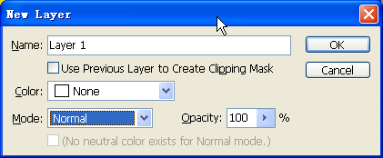

图 6.3‑30 New Layer(新建层)对话框

界面中进行相应设置后单击Ok（确定）按扭将新建层。这些设置可参见前面所述的相关内容重新修改。注意新建层的位置。

1. **复制层**

选定层，选择Layer(层)|Duplicate(复制)将创建和所选定层一模一样的层。注意复制而成的层的位置。

1. **删除层**

删除不再需要的层可以减小图像文件的大小。选定层，选择Layer(层)|delete(删除)将删除该层。

1. **层小结**

至此叙述了层的基本操作，Photoshop的层功能非常强大，层屏蔽(Layer Mask)、调整层(Adjust Layer)、层样式(LayerStyle)、层效果(Layer Effect)等将在具体需要时再具体叙述。

思考：试从空间性、编辑性的角度，比较Photoshop层与Expression Web层/DOM(参见**Error! Reference source not found.**节、**Error! Reference source not found.**节)的异同。

思考：Photoshop编辑的图像文档是静态的，也就是说信息是随时间而持续不变地显示的，图像中一般不会含有事件交互机制，如超链接等，试从事件驱动与时间驱动的角度，思考Photoshop编辑的图像与XTHML(参见九、节、**Error! Reference source not found.**节)、XAML(参见**Error! Reference source not found.**节)、X3D(参见十二、节) 媒体交互性的异同。

至此，概述了Photoshop编辑图像。Photoshop以图像编辑为主要目的，但可以以图像、图形、文本三种媒体的机制来编辑，并最终输出为图像，下面首先将叙述图像编辑的机制。

1. **Photoshop图像编辑**
2. **Photoshop图像编辑：选定要编辑的像素：概述**

图像是由像素排布组成的矩形，不论任何图像编辑软件，编辑图像的实质就是改变像素数，改变像素的颜色值和/或透明度，像素是图像编辑的最小单位。但一个个像素进行编辑是不可能的，不同的软件会提供不同的工具来编辑这些像素。

小练习：试计算Eagle.psd的像素维度，使用Navigator(导航)浮动窗口拉近视图查看本来微小的像素。

编辑图像时，必须确定要编辑的目标像素，即首先要选定欲编辑的像素，选定的所有像素称为选定区域（即选区），选区将以闪动的蚂蚁线包围起来，以区分于非选区。为了便于下面的选定操作，应首先注意如下几点。

1. 选定操作主要通过ToolsBox(工具箱)中的一些选择工具和select(选择)菜单进行。在ToolsBox(工具箱)中选择一个选择像素的工具后，都会在Options(选项)浮动窗口中显示该选择工具与像素选择相关的参数，调整参数将影响选择结果，所以往往应该根据需要调整参数。
2. 有时即使没有进行像素的选定操作，但也可对像素进行编辑，这是因为当没有进行像素的选定操作时，默认当前层的全部像素都是选定的，也可选择Select(选择)|All(全选)显式地选定当前层的全部像素。
3. 在任何时候可以选择Select(选择)|Deselect(取消选择)来取消所有像素的选定，也可在已经在ToolsBox(工具箱)中选择了选择类工具的时候，在选区之外双击鼠标来取消所有像素的选定。
4. 选定像素的原理是根据形状或颜色的匹配来进行的。
5. 可以通过Info（信息）浮动窗口来查看鼠标所指向的像素或所选定的像素的信息。

小练习：使用Info（信息）浮动窗口查看鼠标所指向的像素的信息。

编辑像素首先要选定像素，选定像素的原理是根据形状或颜色的匹配来进行的，首先叙述根据形状匹配选定像素。

1. **Photoshop图像编辑：选定要编辑的像素：根据形状匹配选定像素**

如图 6.3‑28所示，根据形状匹配选定像素的工具分为Marquee(选框)类和Lasso(套索)类。

1. **marquee(选框)类选择工具**

Marquee(选框)类包含四个选择工具，主要用来建立规则形状的选区。

* 1. “”用来选择一个矩形区域的像素，“”用来选择一个椭圆形区域的像素，选择这两个选择工具后，在工作区中拖动鼠标来建立选区。



* 1. “”用来选择一行像素，“” 用来选择一列像素，选择这两个选择工具后，在工作区中单击来建立选区。



1. **lasso（套索）类选择工具**

Lasso(套索)类包含三个选择工具，主要用来建立复杂形状的选区：

* 1. 选择Lasso(套索)工具后，在图像窗口中按住并拖动鼠标建立选区。
  2. 选择Polygonal Lasso（多边形套索）工具后，在图像窗口中单击定多边形的点，最后双击封闭多边形而建立选区，
  3. 选择Magnetic Lasso（魔术套索）工具后，在图像中单击以设置第一个点，然后移动或拖动鼠标，将按照选项栏中的设置智能化地自动生成选区的捕捉点，结合单击和按键盘上的Del(删除)键可以增加或删除点，最后双击封闭选区。 Magnetic Lasso（魔术套索）工具主要用来选择一个与背景形成高对比度的图像部分时特别有效，其使用与其选项设置很有关，在此不深入。



1. **Photoshop图像编辑：选定要编辑的像素：根据颜色匹配选定像索**

图 6.3‑28所示，Magic Wand(魔棒)工具用来根据颜色进行选定，Magic Wand(魔棒)，在图像窗口中单击将实现选定。但要注意Magic Wand(魔棒)的使用与选项很相关，此时选项栏将如图 6.3‑31所示。





图 6.3‑31. Magic Wand(魔棒)工具的选项栏

1. Tolerance（容差）文本框中可以键入一个介于（0 ，255）的数值，选定时将鼠标所单击的像素的颜色加上该容差值，然后将处于该颜色范围内的像素选定，容差值越大则选定的颜色范围越大。
2. 勾选Contiguous（连续的）将只选定相邻的区域。
3. 不勾选Use All Layer（用于所有层），将只从当前层中选定。

小练习：根据图 6.3‑31中的设置，试如图 6.3‑32所示选定老鹰的黄绿色背景。

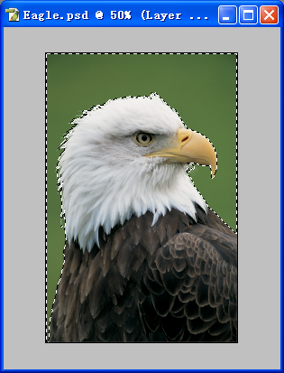

图 6.3‑32. 选定老鹰的黄绿色背景

因为真实生活中的图像细节非常丰富，所以无论是根据形状还是根据颜色匹配进行选择时，都几乎不可能一次性到位，所以Photoshop还提供了大量的调整选区的功能，最终目的就是实现“想选定哪些像素就选定哪些像素”。下面首先叙述选区的布尔运算。

1. **Photoshop图像编辑：选定要编辑的像素：多个选区之间的布尔运算**

布尔运算是指两个对象的并、交、差运算。

当在ToolsBox(工具箱)中选择了一个选择工具后，该选择工具的选项栏都含有对选区进行布尔操作的设置项，如图 6.3‑31所示，其中：

1. 若选择New Selection（新选择）表示取消原来的所有选定区域，重新建立新的选定区域。



1. 若选择Add to Selection（增加到选择）表示在原来的选定区域上增加新的选定区域；



1. 若选择Subtract from Selection（从选择减去）表示在原来的选定区域上减去与当前选定操作时重叠的区域；



1. 若选择Intersection with Selection（与选择相交）表示保留原来的选定区域与当前选定操作时重叠的区域。



1. **Photoshop图像编辑：选定要编辑的像素：选定区域的变换**

这里的变换是指一个对象与坐标相关的变化或操作，主要包括变换中心、放缩、旋转、移动、歪斜操作。

首选建立一个选区，然后选择Select(选择)|Transform Selection(变换选择)，选区将出现一个变换框，如图 6.3‑33所示。



图 6.3‑33. 选择Select(选择)|Transform Selection(变换选择)的界面

1. **设置变换中心**

所有变换都围绕一个称为变换中心的固定点执行。默认情况下，这个点位于要变换的选区的中心。可以更改变换中心的位置。将鼠标移动到如图 6.3‑33所示的变换中心上，若鼠标变成形状之后拖动变换中心就可改变变换中心的位置。注意变换中心的设置是针对于该次变化操作的，不会保持到后续的变换操作。

1. **围绕变换中心可视化变换**
   1. 如果要缩放变换框，请拖动变换框上的手柄（当鼠标定位到手柄上时，指针将变为双箭头）。拖动角手柄时按住Shift键可按比例缩放。
   2. 如果要旋转变换框，将鼠标移动到变换框之外（指针变为弯曲的双向箭头，如图 6.3‑33所示），然后拖曳鼠标。按住Shift键可将旋转限制为按15度增量进行。
   3. 如果要移动选区，将鼠标放置在变换框中，若鼠标变成形状之后，拖曳鼠标就可移动选区，若要以1个像素的增量移动选区，请使用箭头键。



* 1. 最后单击选项栏中的按钮将执行变换操作，单击选项栏中的按钮将取消变换操作。



1. **围绕变换中心精确变换**

直接用鼠标操作虽然快捷方便但只能是粗略变换，在如图 6.3‑33所示的选项栏中直接键入相应数据则可进行精确变换。例如，要旋转选区，可在旋转文本框中键入一个角度值。

1. **Photoshop图像编辑：选定要编辑的像素：选定区域的修饰**
2. **反选**

选择Select(选择)|Inverse（反选）将选择图像中原先未选中的部分，原先选中的部分则成为未选定。

1. **扩展选区：**

选择Select(选择)|Modify（修饰）|Expand（扩展），在打开界面的Expand by（扩展量）的文本框中键入一个1到100之间的像素值，然后单击Ok(确定)按扭。选区将按指定数量的像素扩大。

1. **收缩选区**

选择Select(选择)|Modify（修饰）|Contract（收缩），在打开界面的Contract by（收缩量）文本框中键入一个1到100之间的像素值，然后单击Ok(确定)按扭。选区将按指定数量的像素缩小。

1. **边界化选区**

选择Select(选择)|Modify（修饰）|Border（边界化），在打开界面的Width(宽度)文本框中为新选区边框宽度键入一个1 到200之间的的像素值，然后单击Ok(确定)按扭。选区将按指定数量的像素边界化。

1. **包含具有相似颜色的区域扩大选区**

选择Select(选择)|Grow（扩大）将把所有位于Magic Wand（魔棒）选项栏中Tolerance(容差)文本框中指定值范围内的相邻像素包含进来。

Select(选择)|Similar（相似）与Select（选择）|Grow（扩大）相似，但将整个图像中位于容差范围内的像素包含进来，而不只是相邻的像素。

1. **Photoshop图像编辑：选定要编辑的像素：选定区域的羽化**

羽化是指通过建立选区和选区周围像素之间的转换边界来软化选区编辑后的边缘。当编辑选区时希望选区的颜色和周围像素的颜色逐渐融合时需要将选区羽化。

选择Select(选择)|Feather（羽化），在打开界面的Feather Radius（羽化半径）文本框中键入像素值，然后单击Ok(确定)按扭。注意选区羽化后暂时看不出来，要对选区进行填涂（参见二十三、节）等操作后才能看出来。

注：如果羽化半径太大，则有可能得不到选区， Photoshop将提示No pixels are more than 50% selected（任何像素都不大于50%选择），这时应减小羽化半径。

1. **Photoshop图像编辑：选定要编辑的像素：选定区域的保存与装载**

像素的选定不是件容易的事情，Photoshop提供了将选区保存起来，然后在需要时再调用选区的机制。

1. **存储选区在Alpha通道中**

建立一个选区，选择Select(选择)|Save Selection(保存选择)，将打开询问如何保存的Save Selection(保存选择)对话框如图 6.3‑34所示。

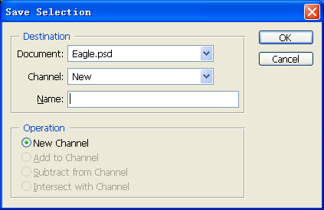

图 6.3‑34 Save Selection(保存选择)对话框

1. Document(文档)下拉列表中可选择存储选区的目标文档。也就是说可将选区存储到其它图像文档中，默认存储到当前图像文档中。
2. Channel（通道）下拉列表中可选择存储选区的目标Alpha通道。默认情况下，选区存储在新建立的Alpha通道中。（注：Alpha 通道用来保存图像的一些额外信息，可根据需要创建，注意通常Alpha通道是指透明度通道，但Photoshop中扩展了Alpha通道的外延，是指保存了编辑信息的通道，Photoshop通道在此不再深入）。
3. 如果要将选区存储在新建的通道，请在Name(名称)文本框中为该通道键入一个名称标识。
4. 单击Ok(确定)按扭将选区保存在新建的通道中，该新建通道将自动出现在Channel（通道）下拉列表框中。
5. **从Alpha通道中装载已存储的选区**

可将存储在Alpha 通道的选区载入使用。选择Select(选择)|Load Select(装载选择)，将打开询问如何装载选区的Load Selection(装载选择)对话框如图 6.3‑35所示。

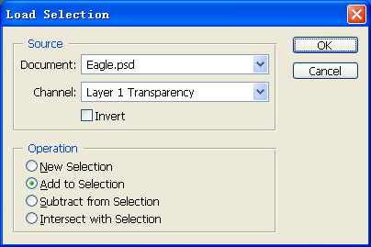

图 6.3‑35. Load Selection(装载选择)对话框

1. Document(文档)参见前面存储选区部分。
2. Channel(通道)参见前面存储选区部分。
3. 如果勾选Invert(反转)指定选区装载后将反选。默认不勾选。
4. 如果目标图像已经有选区，可从New Selection(新选区)、Add to Selection(添加到选区)、Subtract from Selection(与选区相减)、Intersect with Selection(与选区相交)中单选一个所装载的选区与已有选区的布尔操作的选项。这些布尔操作在十六、节已有详述。
5. **Photoshop图像编辑：选定要编辑的像素：小结**

至此叙述了选定相素的基本操作，图像编辑与文本编辑相比较，像素的选定比文本的选定难度大大增大，上述选择原理已经足以保证选定任何像素的需要，但Photoshop还提供了其它的机制来更快捷方便的选定像素的机制，如选区与路径之间的相互转变(路径将在**Error! Reference source not found.**节详述)、Mask(屏蔽)机制（将在二十八、节、二十九、节详述）等，将在具体涉及时叙述。

小练习：使用Magic Wand(魔棒)，结合Navigator(导航)、选区的布尔运算实现老鹰嘴巴部分的选定，并将选区存储起来，在再次打开该图像文档时装载该选区。如图 6.3‑36所示。

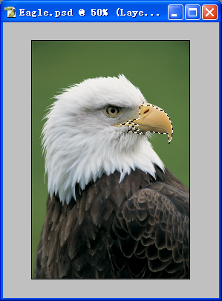

图 6.3‑36. 老鹰嘴巴部分的选定

1. **Photoshop图像编辑：已选定像素的复制、粘贴等基本编辑**

基本编辑的命令都放置在Edit(编辑)菜单中，选定了像素后，通过这些命令可以对选定了的像素进行复制、剪贴、粘贴、删除等编辑操作，可以自主上机实验，但要注意如下几点：

1. 粘贴像素时可能会增加一层，所粘贴的像素将成为该增加了层的内容。
2. 删除像素时这些像素的本质是成为了透明。

小练习：在Photoshop中同时打开Eagel.psd和Ducky.tif两个文档，使用像素选定、复制、粘贴、删除、层操作等常用方法将两个图像合成为一个图像，如图 6.3‑37所示。



图 6.3‑37.两个图像合成的示例

1. **Photoshop图像编辑：已选定像素的的变换**

变换的原理参见十七、，在此则是已选定像素的变换。选定像素，选择Edit(编辑)|Free Transform(自由变换)可使用变换框自由变换，Edit(编辑)|Transform(变换)下面则含有具体变换的子菜单项，可以自主上机实验。

注：若只是移动选定的像素，也可使用ToolsBox(工具箱)中的Move(移动)工具。



1. **Photoshop图像编辑：已选定像素的轮廓线和填充区编辑**

选定像素后，可分别对选区的填充区（fill）部分和轮廓线（stroke，又称为笔画）分别进行编辑，按图形标准理论，填充区和笔画又分别可以填涂单一色（Solid Color）、渐变色（Gradient）、图案（Pattern）。该部分将获得如图 6.3‑38所示的编辑效果。



图 6.3‑38 将获得的编辑效果

1. **编辑填充区**

选定像素，选择Edit(编辑)|Fill(填充)将打开一个编辑填充区的Fill(填充)对话框如图 6.3‑39所示。

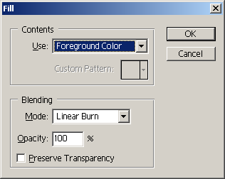

图 6.3‑39 Fill(填充)对话框

该界面提供了对填充区填涂单一色、渐变色和图案的基本功能，但实际上ToolsBox(工具箱)提供了填涂填充区的更灵活的工具，下面分别对这些工具进行叙述。

1. **为选区的填充区填涂单一色**

在ToolsBox(工具箱)选择Paint Bucket，同时Option(选项栏)如图 6.3‑40所示。



图 6.3‑40 选择Paint Bucket的Option(选项栏)

图 6.3‑40 的Fill(填充)下拉列表中选择是用Foreground（前景色）还是用Pattern（图案）来填涂选区的填充区，在此因为要填涂单一色，所以选择Foreground（前景色），Mode(模式)、 Opacity(不透明度)、Tolerance(容差)、Anti-Aliased(避免锯齿)、Contiguous(相邻)、All Layer(所有层)等在此不再赘述，设置满意后，鼠标单击选区的填充部分，指定容差内的所有像素由前景色填涂。

如果要选择不同的前景色，图 6.3‑38中的Color(颜色)浮动窗口中可以调整颜色，单击图 6.3‑38中所示的Foreground(前景色)或Background颜色(背景色)，还将打开功能更强大的颜色定义界面Color Picker(取色器)对话框如图 6.3‑41所示。



图 6.3‑41 Color Picker(取色器)对话框

图 6.3‑41所示操作如下。

* 1. 勾选Only Web Colors(仅Web色)，对话框中将仅宣示Web安全色。
  2. 各种颜色模式方式显示的颜色值。可以直接输入颜色值而获得颜色。
  3. 拖动滑块可调整颜色区域，然后在颜色框中单击可选择一个颜色。
  4. 非Web安全色时单击这里可选择Web安全色。
  5. 非Web安全色提示。
  6. 超出色域后单击这里可选择色域内的颜色。
  7. 超出色域的提示。
  8. 单击Ok(确定)按扭根据以上设置确定颜色，关闭对话框。可发现图 6.3‑38中所示的Foreground(前景色)或Background颜色(背景色)已改变为上述所设置的颜色。

Photoshop中的颜色根据编辑用途分为前景色和背景色。前景色用来上色(如进行填充选区等操作时)，背景色是在背景层中有内容被擦除时将显露的颜色（实际上背景色的用途完全可以通过其它方法实现，所以关于背景色在此不再深入）。要编辑前景色或背景色，首先单击前景色或背景色框使其成为有黑色轮廓状态（即激活状态）。

如果想使用图像文档中已存在的颜色，可以使用图 6.3‑38所示的ToolsBox(工具箱)中的Eyedroper（吸管）工具选取该颜色。选定Eyedroper（吸管），Options（选项）中的Sample Size（取样大小）下拉列表中选取一个选项（一般选择Point Sample（点取样），即读取将单击的像素颜色值），在图像文档内单击，将选定被单击处的颜色。



1. **为选区的填充区填涂图案**

图 6.3‑40 所示的Fill(填充)下拉列表中选择Pattern（图案）表示要填涂图案，并可进一步指定图案，单击Pattern（图案）可打开一个关于图案的弹出式窗口如图 6.3‑42所示。

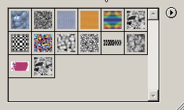

图 6.3‑42 单击Pattern(图案)的弹出式窗口

图 6.3‑42中可选择一种图案，该窗口的菜单还提供了管理图案的功能。选择图案后鼠标单击选区的填充部分，将填涂图案。

注：图案是一些预定义的小图像，可自己将图像添加到图案库中，就可在以后作为图案使用了。选定矩形区域的像素，选择Edit(编辑)|define pattern（定义图案）可以将选定的图像定义为图案并存储到图案库中。

1. **为选区的填充区填充渐变色**

图 6.3‑38所示的ToolsBox(工具箱)中选择Gradient（渐变色），同时Option(选项栏)将如图 6.3‑43所示。





图 6.3‑43 Gradient（渐变色）的选项栏

单击图 6.3‑43所示的Gradient(渐变)样本下拉框的三角形可打开一个弹出式浮动窗口并可从中选择一个预设的渐变色，或者单击Gradient(渐变)样本则可打开一个功能强大的Gradient Editor(渐变色编辑器)编辑一个想要的渐变色，如图 6.3‑44所示。



图 6.3‑44 Gradient Editor(渐变色编辑器)

图 6.3‑44所示操作如下。

* 1. Presets(预设)框中列出了所有预设置的渐变色，可单击选择使用。通过右边的按扭则可对这些预设置的渐变色进行管理。也可通过右边的Load（装载）、Save(保存)、New(新建)等按扭管理预设置渐变色。
  2. Name(名称)文本框中可为渐变色键入一个名称标识。
  3. Gradient Type(渐变类型)下拉列表可选择渐变类型。如Solid(均一)等，可自主上机体验。
  4. Smoothness(平滑度)框中可键入或单击拖动弹出滑杆调整渐变的平滑度。
  5. 渐变色板上方的多个Opacity Stop(不透明度驻点)。单击渐变色板上方的边框可不端增加Opacity Stop(不透明度驻点)。单击选定一个Opacity Stop(不透明度驻点)，可在Stops(驻点)框中的Opacity (不透明度)框中键入或单击拖动弹出滑杆调整该不透明度驻点的不透明度(以百分数计算)；可在Location(位置)框框中键入或单击拖动弹出滑杆调整该不透明度驻点的位置(以百分数计算)，可单击该行的Delete(删除)按扭删除该不透明度驻点。
  6. 渐变色板下方的多个Color Stop(颜色驻点)。单击渐变色板下方的边框可不端增加Color Stop(颜色驻点)。单击选定一个Color Stop(颜色驻点)，可在Stops(驻点)框中单击Color(颜色)将打开前面所述的图 6.3‑41所示Color Picker(取色器)定义颜色，从而调整当前颜色驻点的颜色值调整该颜色驻点的颜色(以百分数计算)；可在Location(位置)框框中键入或单击拖动弹出滑杆调整该颜色驻点的位置(以百分数计算)，可单击该行的Delete(删除)按扭删除该颜色驻点。
  7. 单击Ok(确定)按扭将按上述设置创建一个渐变色并关闭该对话框。此时，图 6.3‑43中Gradient(渐变)样本已变换为上述定义的渐变色。并可选择应用渐变填充的选项，如Linear Gradient（线性渐变）表示以直线从起点渐变到终点；Radial Gradient（辐射渐变）表示以圆形图案从起点渐变到终点等。



上述设置简便色满意后，ToolsBox(工具箱)中选定Gradient(渐变)工具，然后将鼠标指针定位在图像中要设置为渐变起点的位置，然后拖动以定义终点就可填充渐变色。

注：对选定像素填充图案和渐变色时填充坐标不易控制，图形机制将更灵活，将在三十八、节详述。

1. **编辑笔画**

选定像素，选择Edit(编辑)|Stroke(笔画)将打开一个如图 6.3‑45所示编辑笔画的Stroke(笔画)对话框。

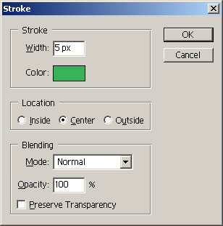

图 6.3‑45. 编辑填充区的界面

1. Width(宽度)文本框中可键入笔画所需的宽度。
2. 单击Color(颜色)将打开图 6.3‑41所示Color Picker(取色器)对话框定义一个颜色。
3. Location（位置）单选一个笔画与边界的位置关系，Inside（内部）、Center（中心）、Outside（外部）。
4. Blending、Opacity等不再赘述。
5. 单击Ok(确定)按扭将按上述设置创建一个笔画并关闭该对话框。

注：根据图形标准，笔画也应支持填充图案和渐变色，但Photoshop目前还不支持，必须通过其它方法间接获得相应效果。

1. **Photoshop图像编辑：已选定像素的色调调整**

在计算机图像领域，编辑图像的本质就是改变像素的颜色值和透明度值，但有时也用生活用语来描述、分析、感觉整个图像，比如会说感觉图像亮度不够、色彩单调等等，事实上这是对图像中所有像素的颜色值及其整体分布的感觉，例如如果一副图像含有大量的黄色，将使人感觉活泼，较适合孩童；如果一副图像以粉红色、紫色为主，将使人感觉女性化，较适合女性；如果一副图像以银色为主，使人感觉现代化，较适合电子高科技等等，把这些图像的感觉称为色调。Photoshop提供了一些调整色调的工具，这些工具都放置在Image(图像)|Adjustments(调整)菜单项中。色调处理涉及较多的绘画艺术专业知识，在此只是了解相关的原理。

1. **调整亮度和对比度**

选定像素，选择Image(图像)|Adjustments(调整)|Brightness/Contrast（亮度/对比度），将打开Brightness/Contrast（亮度/对比度）对话框如图 6.3‑46所示，拖动相应滑竿可分别调整亮度和对比度。

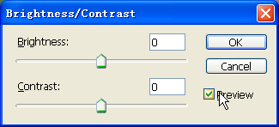

图 6.3‑46 Brightness/Contrast（亮度/对比度）对话框

1. **颜色的查找替换**

就象文本编辑时可以查找替换文本一样，图像编辑支持查找替换颜色。选定像素，选择Image(图像)|Adjustments(调整)|Replace Color(替换颜色)，将打开可进行颜色查找替换的Replace Color(替换颜色)对话框如图 6.3‑47所示。



图 6.3‑47 打开可进行颜色查找替换的Replace Color(替换颜色)对话框

图 6.3‑47所示操作如下。

1. Selection(选择)部分可单击选择一种吸管。
2. 上述选择一种细管后，通过吸管吸取要被替换的颜色。
3. Replacement(替换)部分以HSL颜色模式的Hue(色彩)、Saturation(饱和度)、Lightness（亮度）分别拖动滑竿可定义要替换成的目标颜色，右边的颜色块可预览该颜色。
4. 勾选Preview(预览)可预览替换后的结果。
5. 上述勾选Preview(预览)后图像窗口中颜色替换结果预览。
6. 单击Ok(确定)按扭将按上述设置替换颜色并关闭Replace Color(替换颜色)对话框对话框。
7. **Photoshop图像编辑：使用画笔等常用工具编辑已选定的像素**

前面已经叙述了图像的基本编辑原理和编辑工具，Photoshop同时还提供了一些功能强大的编辑工具，可进行一些灵活、高效的编辑操作。

1. **画笔工具**

画笔模拟日常生活中的以软质毛刷为笔尖的作画工具，但功能更科技化。选定像素，在ToolsBox(工具箱)中选择Brush（画笔）工具，同时勾选Window(窗口)|Brush（画笔）显示Brushes（画笔）浮动窗口，界面将如图 6.3‑48所示。





图 6.3‑48 显示Brushes（画笔）浮动窗口

图 6.3‑48所示操作如下。

* 1. 预设置的画笔笔尖效果，单击后的界面可进行命名、增删等管理。
  2. 指定画笔笔尖效果，这里指定的是Scattering(散播)。
  3. 所选定画笔笔尖效果的各参数设置项，可自主上机实验。
  4. 所选定画笔笔尖效果各参数的设置结果预览。
  5. 设置笔尖的直径。
  6. 设置颜料的流动速率。
  7. 单击切换是否需要喷枪效果。
  8. 上述设置后，将画笔在选区中拖动进行涂画。

1. **铅笔工具**

在ToolsBox(工具箱)中选择Pencil（铅笔）可使用铅笔工具绘画。与上述的画笔工具创建柔描边相比较，铅笔工具则是创建硬画线，使用方法与上述的Brushes（画笔）工具类似，可以自主上机实验。

1. **擦除工具**

Photoshop提供了Eraser（橡皮擦）、Background Eraser（背景橡皮擦）、Magic Eraser（魔术橡皮擦）三种橡皮擦工具，在此以Eraser（橡皮擦）为例进行叙述。

ToolsBox(工具箱)中选择Eraser（橡皮擦），选项栏中的参数设置满意后，在选区中拖过要擦除的部分，拖过的像素将变成透明，橡皮擦擦除操作的结果本质上相当于删除像素，但比先选定像素，然后按Del(删除)键删除像素系列操作更为灵活。



1. **图章工具**

Photoshop提供了Clone Stamp Tool（克隆图章工具）、Pattern Stamp Tool（图案图章工具）二种图章工具，在此以Clone Stamp Tool（克隆图章工具）为例进行叙述。

ToolsBox(工具箱)中选择Clone Stamp Tool（克隆图章工具），此时Option (选项栏)将如图 6.3‑49所示。





图 6.3‑49 选择Clone Stamp Tool（克隆图章工具）工具后的选项栏



设置选项。按住Alt键的同时，在图像文档中想成为复制起点的位置单击鼠标以定义复制起点。在选区中拖曳鼠标将以上述定义的复制起点为起点进行复制。如果图 6.3‑49中勾选了Aligned（对齐的），则每次释放鼠标后继续拖曳鼠标复制时，不开始新的起点；如果未勾选Aligned（对齐的），则每次释放鼠标后继续拖曳鼠标复制时，都将重新开始新的起点。图章操作的本质相当于复制粘贴像素，但比先选定像素，然后通过Edit（编辑）菜单中的Copy（复制）、Paste(粘贴)系列操作更为灵活。图 6.3‑50是Clone Stamp Tool（克隆图章工具）工具灵活复制一个老鹰头部而得到两个老鹰头部的示例。

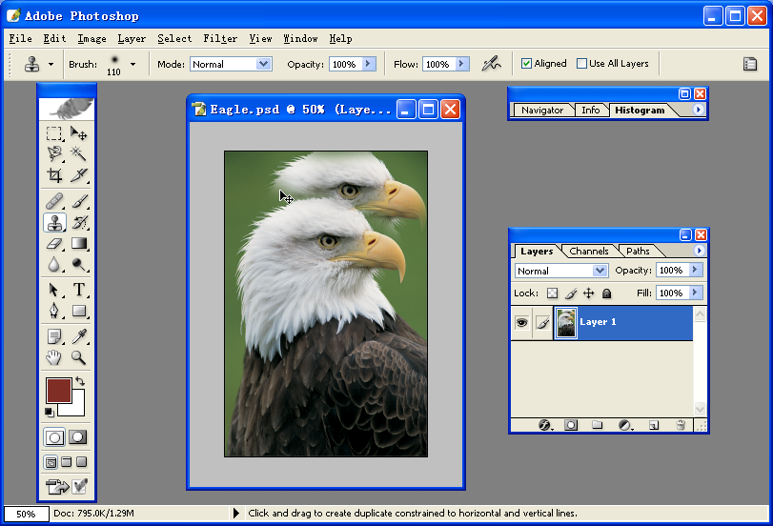

图 6.3‑50 Clone Stamp Tool（克隆图章工具）工具灵活复制一个老鹰头部

1. **Photoshop图像编辑：使用滤镜编辑已选定的像素**
2. **Photoshop滤镜概述**

滤镜（filter）本质上是Photoshop中可用来快捷获得图像特效的命令。滤镜通过调整参数来实现，滤镜以归类的方式放置在Filter(滤镜)菜单中。

Photoshop自带了许多滤镜来提供图像特效处理，这些滤镜又称为Photoshop内置滤镜。由于滤镜在图像特效处理的重要性，Photoshop设计为开放式的结构，遵循Photoshop规范的滤镜可以以插件的方式加入到Photoshop中使用，从而扩展Photoshop的功能。任何已安装的第三方滤镜都将出现在“Filter”菜单的底部，运行方式与Photoshop内置的滤镜相同。

Photoshop内置的滤镜分为14个子菜单，各类滤镜的功能丰富，需要在实践中不断了解掌握。滤镜虽然获得特效的功能很强大，使用方法却很简单，下面以一个示例进行说明，其它所有滤镜的使用方法是类似的，而各种滤镜的具体含义和功能则必须参阅该滤镜的说明文档。

1. **滤镜操作示例**
2. 选定要应用滤镜的像素。
3. 从Filter(滤镜)菜单中选择一个滤镜功能（这里选择Filter(滤镜)|Blur（模糊）|Guassion Blur（高斯模糊）,将打开调整Guassion Blur（高斯模糊）滤镜参数的对话框如图 6.3‑51所示。图中Radius（半径）文本框中键入数值，或调整滑杆调整模糊半径的像素值，勾选Preview（预览）则可即时预览应用了滤镜后的结果，单击Ok(确定)按扭结束操作，一个朦胧感的图像就快捷获得了。

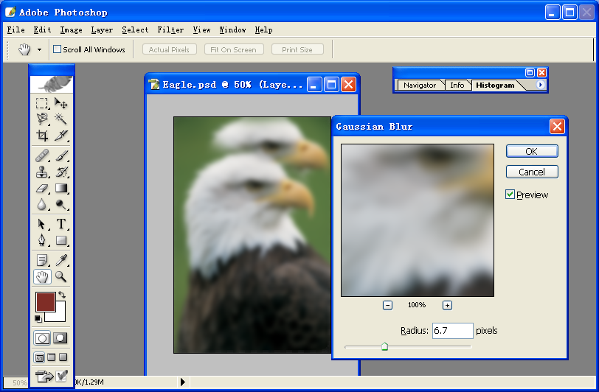

图 6.3‑51 Guassion Blur（高斯模糊）对话框

1. **Photoshop图像编辑：关于图像屏蔽**

屏蔽（Mask的意译，Photoshop中又常意译为蒙板、遮罩，在此选用屏蔽一词），Photoshop中屏蔽分为图像屏蔽（又称为层屏蔽，在此选用图像屏蔽）和矢量屏蔽，在此主要概述图像屏蔽，矢量屏蔽参看二十九、节。

Photoshop中编辑图像时，选区就是一种图像屏蔽。说选区是屏蔽，是因为只有选区内的像素才能被编辑，选区外的像素的编辑操作被屏蔽掉了；说选区是图像屏蔽，是因为选区可以转化为图像进行编辑，通过编辑图像屏蔽而修饰选区。图像屏蔽是8位灰度模式的图像（存储在通道中），故可以用图像编辑原理和图像编辑工具对其进行编辑，图像屏蔽编辑完成后又可以转化为选区，从而获得普通方法难以获得或普通方法需要更多时间开销才能获得的选区。默认情况下，用黑色涂画图像屏蔽可增大图像屏蔽区域（即增大选区）；用白色涂画可从屏蔽中删除区域（即缩小选区）；用灰色涂画则既部分增大屏蔽又部分删除屏蔽（相当于复杂的羽化选区）。

ToolBar(工具箱)中提供了Quick Mask(快速屏蔽)工具、Layer(层)菜单中提供了Add Layer Mask(添加层屏蔽)菜单项来进行图像屏蔽的操作，因为通常不用图像屏蔽也可以达到相应的选区效果，只是有时可能更耗时而已，所以对于图像屏蔽在此不深入，可自主上机实验。

至此，叙述了Photoshop图像编辑的基本原理和操作，图像编辑本质上以像素为最小编辑单位，选定像素后改变像素的颜色和透明度，所以理论上只要有耐心去处理这些像素，可以获得任何的图像效果，而源图像的质量和编辑者的绘画专业知识是获得好的图像效果的关键。

图像编辑机制注重于对源图像的修饰，而不是非常适合于人工创作复杂的形状，图形机制则更适合于复杂形状的创作，下一部分将叙述Photoshop图形编辑。

1. **Photoshop图形编辑：关于Photoshop图形和矢量屏蔽**

Photoshop文档由层组成，这些层的内容可以是图像或图形或文本（但每一层的内容只能是其中一种），图像、图形、文本各有自己的编辑机制，这部分主要叙述图形的编辑。

该部分以“Eagle器皿.psd”示例文件进行上机实验，打开后将如图 6.3‑52所示。该文档在Eagle.psd的基础上增加了一个图形（该图形体现的是一个典型编辑意义的二维形状），同时层增加到了两个。



图 6.3‑52 “Eagle器皿.psd”示例文件

图 6.3‑52所示操作如下。

1. 可查看该文档共两层。图像(老鹰)、图形(器皿)各一层，Photoshop中图像和图形不能共处一层。
2. 图形(器皿)层缩略图。
3. 矢量屏蔽缩略图。
4. 矢量屏蔽链接符。单击可切换矢量屏蔽和层是否链接在一起，链接状态时移动矢量屏蔽或层，两者将同时移动。非链接状态时，可单独移动矢量屏蔽或层。
5. 层样式，单击小三角形可展开层样式。
6. ToolsBox(工具箱)中形状相关的工具。

图 6.3‑52中可以看出，Photoshop图形的本质是为图像层应用了一个矢量屏蔽，矢量形状之中的层内容显示，而矢量形状之外的层内容被屏蔽掉而不显示（即完全透明），矢量屏蔽链接符则切换矢量屏蔽和层是否链接在一起，链接时移动矢量屏蔽或层，两者将同时移动。

Photoshop编辑图形的基本原理是：路径（Path）描述矢量屏蔽的形状（shape），为层使用层效果对形状的笔画（Stroke）和填充（Fill）两部分可分别填涂单一色（Solid Color）、渐变色（Gradient Color）、图案（Pattern）就可获得图形（Vector Graphics）的基本效果，进一步应用其它效果而获得特效。

与图像编辑面向像素比较，图形编辑是面向对象的。矢量屏蔽的形状是Photoshop图形编辑的基础，矢量屏蔽的形状由路径描述，首先将叙述描述二维形状的标准--路径。

1. **Photoshop图形编辑：关于二维形状描述标准-路径**

路径是描述二维图形的形状，路径的基本原理参看**Error! Reference source not found.**节，在此则从编辑操作的角度叙述路径的编辑方法，从编辑操作的角度，路径的基本原理如图 6.3‑53所示。

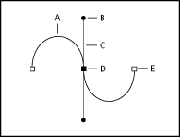

* 1. 曲线段 B. 方向点C. 方向线 D. 选定的锚点 E. 未选定的锚点

图 6.3‑53 路径编辑的基本原理

可从如下几点理解路径的编辑。

1. 路径可以是闭合的（起点和终点接合而形成一个接合点），这时路径描述的是封闭的形状（例如圆），或是开放的（起点和终点不接合），这时路径描述的是线型的形状（例如线段）。
2. 整个路径是一个对象（有变换、填充等属性），路径对象由一个或多个路径段（直线段或曲线段）组成，锚点标记路径段的端点，在曲线路径段上，每个选中的锚点将显示一条或两条方向线，方向线以方向点结束，方向线和方向点的位置决定曲线路径段的大小和形状。
3. 构成路径对象的锚点、路径段、方向线等又称为路径对象的组件，移动这些组件将改变路径所描述的形状，所以路径的编辑是面向对象的，而路径对象由更小的可编辑组件构成，锚点是路径的最小编辑单位。
4. **Photoshop图形编辑：创建路径和形状层**
5. **选择创建路径的工具**

ToolsBar（工具箱）中的Pen（钢笔）工具是可用来最灵活地创建路径的工具，单击并按住pen(钢笔)工具按钮，将弹出一个小工具盒如图 6.3‑54所示。

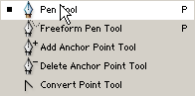

图 6.3‑54. 单击并按住pen(钢笔)工具按钮的弹出窗口



图中工具分别是Pen Tool（钢笔工具）、Freeform Pen Tool(自由钢笔工具)、Add Anchor Point Tool(增加锚点工具)、Delete Anchor Point Tool(删除锚点工具)、Convert Point Tool(转换点工具)。在此选择Pen Tool（钢笔工具），准备创建路径。



1. **设置选项**

选择Pen Tool（钢笔工具）后，Option(选项栏)浮动窗口将如图 6.3‑55所示。





图 6.3‑55 选择Pen Tool（钢笔工具）后的选项栏浮动窗口



图 6.3‑55所示操作如下。

1. 关于如何创建路径的选项组：Shape Layer(形状层)选项将创建路径和图层，图层以当前前景色填充。Paths(路径)选项将只创建路径而不创建图层。Fill pixels(填充像素)选项将只创建路径，路径以当前前景色填充，但不保持矢量编辑特点，而是点阵化为图像。
2. 关于路径轮廓的选项组：Pen(钢笔)选项将以单击鼠标创建锚点的方式创建路径，是最本质的创建路径的方法。Free Pen选项将以拖动鼠标创建锚点的方式创建路径。、、、、、等选项将以预定义的形状的方式创建路径，单击后的小三角形将展开更多的预定义形状供选择使用，选项组中选择一个选项后，右边又会出现关于该选项的选项，可以自主上机实验。后续的操作要使用Pen(钢笔)选项创建路径，所以必须保证Pen(钢笔)按钮是选定按下的。



1. 当一个层已经含有路径了时，关于新建路径与原路径进行布尔运算的选项组：Create New Shape Layer(创建新形状层)选项将创建路径并创建新的层。其它选项创建路径时不创建新的层，新创建的路径将与当前层的路径进行布尔运算，表示相加、表示相减、表示相交、表示相交后的反转。后续的操作要创建路径并创建新的层，所以必须保证Create New Shape Layer(创建新形状层)按钮是选定按下的。
2. **创建路径和形状层**

图 6.3‑55中单击按下Pen(钢笔)，单击按下Create New Shape Layer(创建新形状层)选项后：



* 1. 将钢笔指针（表示新路径的开始，是起始锚点）定位在欲绘图起点处并单击，以定义第一个锚点，同时将自动生成以当前前景色为内容的形状层；继续单击或拖曳鼠标设置锚点并创建路径段（表示是结束锚点，表示可创建锚点），单击将创建直线，此时的锚点称为折角锚点，按住Shift 键单击将该段的角度限制为 45 度角的倍数；拖曳将创建曲线，此时的锚点称为园角锚点，按住 Shift 键拖曳将该段的角度限制为 45 度角的倍数）。



* 1. 要结束该次路径的创建操作并使路径关闭，将钢笔指针定位到起始锚点上（表示准确定位到了起始锚点），单击可关闭路径，并结束了该此路径操作。



* 1. 要结束该次路径的创建操作并使路径开放，按住Ctrl键在路径外单击（或在工具栏中选择其它工具而离开钢笔工具的功能）。
  2. 无论路径关闭还是开放，都将屏蔽形状层。
  3. 路径创建后可以编辑修改。

小练习：使用ToolsBar（工具箱）中的钢笔工具和层移动等工具，创建如图 6.3‑56所示的封闭的器皿路径（6个折角锚点），注意形状层是以当前前景色为内容自动生成的。

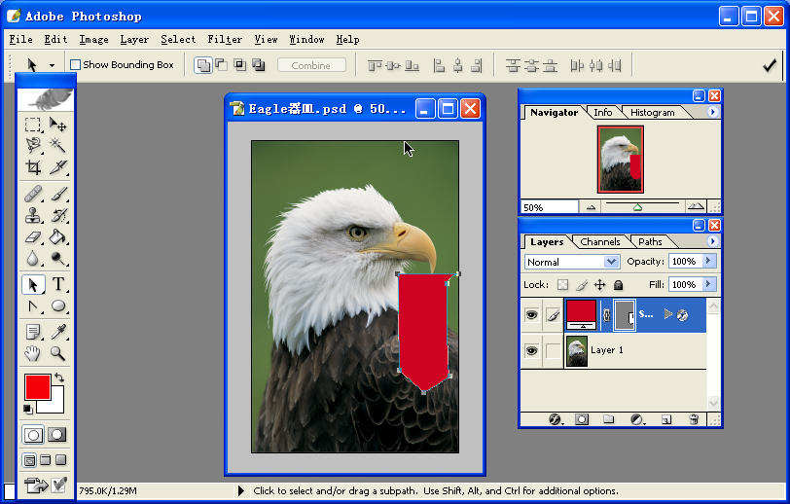

图 6.3‑56. 封闭的器皿路径（6个折角锚点）

1. **Photoshop图形编辑：路径编辑：选定要编辑的路径、锚点**
2. **选定锚点**

如果只操作路径的锚点而不操作整个路径，应该选定锚点。在ToolsBox(工具箱)中选择Direct Selection（直接选择锚点）工具，然后单击路径的某个锚点就可将该锚点选定（支持拖选），选中的锚点显示为实心方形，未选中的锚点显示为空心方形。如果要继续添加未选定的锚点为选定的锚点，可按住Shift键并选择其它尚未选定的锚点。



1. **选定整个路径**

如果要操作整个路径而不是路径的部分锚点，应该选定路径。在ToolsBox(工具箱)中选择Path Selection（路径选择）工具，然后单击路径的任意地方可将整个路径选定。其实也可用Direct Selection工具选定所有锚点，这也就相当于选定了整个路径。



1. **路径选定小结**

路径的选定和编辑是面向对象的，而前面叙述的图像的选定和编辑是面向像素的。

1. **Photoshop图形编辑：路径编辑：编辑锚点**
2. **转换锚点**

路径中的锚点分为折角锚点和园角锚点。折角锚点没有方向线，连接的是折线；园角锚点有方向线，连接的是弧线，方向线可用来调整弧度。转换锚点工具可以将一个锚点在折角锚点和园角锚点之间转换。选择Convert Point Tool工具，将指针移动到要进行转换的锚点上，如果要将园角锚点转换成折角锚点，请单击园角锚点；如果要将折角锚点转换成园角锚点，请向锚点外侧拖动，使方向线出现，方向线的长度和斜率决定了曲线段的形状。如图 6.3‑57所示。

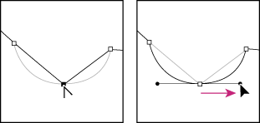

图 6.3‑57 转换锚点

1. **调整园角锚点的方向线**

对于园角锚点，调整方向线可调整弧度，如果要调整所选锚点任意一侧线段的形状，拖动此锚点或方向点，往上下左右拖动改变方向线的位置，往里外拖动改变方向线的长短，路径的形状因此而改变，如图 6.3‑58所示。

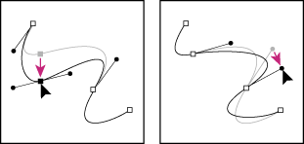

图 6.3‑58.调整园角锚点的方向线

1. **变换锚点**

选定锚点，然后选择Edit(编辑)|Free Transform points(自由变换锚点)可对锚点进行变换。对于锚点来说，变换中实际意义较大的是移动，其实选定锚点后，直接拖动就可以移动锚点。

1. **添加锚点**

增加锚点可以形成更复杂的形状。选择Add Anchor Point Tool(增加锚点工具)，将指针移动到要添加锚点的路径上（表示可以添加），单击该路径将增加一个锚点。



1. **删除锚点**

删除曲线路径上不必要的锚记点可以优化曲线并减小文件大小。选择Delete Anchor Point Tool(删除锚点工具)，将指针移动到要删除的锚点上（表示可以删除），单击该锚点将可把其删除，路径的形状将重新调整以适合其余的锚点。（注意Delete Anchor Point Tool工具删除锚点和按Delete键删除锚点的结果不同）



1. **开放路径**

开放路径后，继续开放一次，可以将一个路径打断为两个路径。选定锚点，按Delete键删除，路径将在该锚点处开放。（注意Delete Anchor Point Tool工具删除锚点和按Delete键删除锚点的结果不同。



1. **关闭路径**

关闭路径可以让路径的起点和结束点无缝连接。如果有开放路径，ToolsBox（工具箱）中选择Pen(钢笔)，将鼠标移动到开放路径的开放处的两个锚点中的任何一个，鼠标变时单击选定该锚点，鼠标将变为，说明该锚点成为了当前的结束锚点，将鼠标移动到另一个开放处的锚点（起始锚点），变单击将关闭路径。



1. **路径编辑小结**

路径是描述二维形状的标准，必须熟练掌握，路径编辑看似复杂，实际上简单，本质上就是围绕转换锚点、调整园角锚点的方向线、变换锚点、添加锚点、删除锚点、开放路径、关闭路径等操作进行。Photoshop中编辑路径时，最好理解、、、、、、、、、各鼠标指针的含义。



小练习：将图 6.3‑56所示的封闭的器皿形状（6个折角锚点）修改为如图 6.3‑59所示的封闭的器皿形状（5个折角锚点和一个园角锚点）。

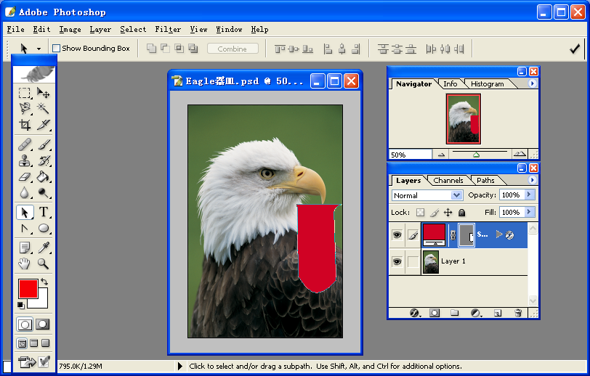

图 6.3‑59 封闭的器皿形状（5个折角锚点和一个园角锚点）

1. **Photoshop图形编辑：路径编辑：关于基本形状和自定义形状库**
2. **关于基本形状**

虽然使用钢笔创建二维形状是万能的，但对于一些规则的形状（如矩形、园形等），如果每次都用钢笔来创建，是不明智的，为此，Photoshop提供了一些基本形状的工具。在所示的“Options”浮动窗口中可选择矩形等基本形状工具。

基本形状本质上是路径，但使用基本形状代替相应的路径可减小文件的容量。

1. **关于自定义形状及其库**

需要多次重复创建的形状，如果每次都用钢笔来创建，是不明智的，为此，Photoshop提供了自定义形状的功能。

* 1. **从自定义形状库中调用自定义形状**

在三十一、节图 6.3‑55所示的Options(选项)浮动窗口中可选择一个Photoshop内置的自定义形状。

* 1. **管理自定义形状库**

所有的自定义形状都保存在自定义形状库中，可进行重命名、删除等管理。在三十一、节图 6.3‑55所示的Options(选项)中单击旁边小三角形打开的下拉列表的选项菜单中提供了管理自定义形状的功能。

* 1. **将形状添加到自定义形状库中**

可以向自定义形状库中添加自己创建的形状，方法是：创建一个形状，选择Edit(编辑)|define custom shape(定义自定义形状)可以将该形状添加到自定义形状库中。添加后就可以在三十一、节图 6.3‑55所示的Options(选项)浮动窗口的旁边小三角形打开的下拉列表中找到并调用。

小练习：将图 6.3‑59中的器皿保存到自定义形状库库中，然后再调用两次。

1. **Photoshop图形编辑：路径编辑：路径的变换**

可以对路径进行变换。选定路径，选择Edit(编辑)|Transform Path(变换路径),然后就可对路径进行自由变换。关于变换的操作参见十七、节。

1. **Photoshop图形编辑：路径编辑：路径对齐、分布等变换工具**
2. **对齐路径**

至少选定同一形状层中的两个以上要对齐的路径，ToolsBox(工具箱)中选定Path Selection（路径选择）工具，然后从选项栏中选择对齐选项：顶端对齐、垂直中齐、底端对齐、左对齐、水平中齐或右对齐。三个路径水平中齐的示例如图 6.3‑60所示。





图 6.3‑60. 三个路径水平中齐的示例

1. **分布路径**

至少选定同一形状层中的三个以上要分布的路径，ToolsBox(工具箱)中选定Path Selection（路径选择）工具，然后从选项栏中选择分布选项：按顶端分布、垂直居中分布、按底端分布、按左分布、水平居中分布或按右分布。



思考：如何更改不同层中路径的堆叠次序。

1. **Photoshop图形编辑：路径编辑：路径的布尔结合**

布尔结合的原理参见十六、节。

至少选定同一形状层中的两个以上的路径，ToolsBox（工具箱）中选择Pen(钢笔)工具，在三十一、节图 6.3‑55所示的Options(选项栏)中选择一个布尔操作的类型，然后单击选项栏中的Combine(结合)按扭，将选定的所有路径进行布尔操作结合为一个路径。三个路径相减布尔结合的示例如图 6.3‑61所示。





图 6.3‑61. 三个路径相减布尔结合的示例

至此，已叙述了路径的基本原理，通过路径机制能够获得任何的形状，但路径只是描述了图形的形状，而图形的效果（如填涂渐变色，笔画的宽度等）则必须对路径进行进一步处理来获得，Photoshop中路径的进一步处理主要通过形状层的操作实现。

1. **Photoshop图形编辑：形状层编辑：为形状的填充部分和笔画部分应用样式**

二十九、节图 6.3‑52中可以看出，Photoshop图形的本质是为图像层应用了一个矢量屏蔽，该矢量屏蔽就是路径，路径包围之中的层内容显示，而路径包围之之外的层内容被屏蔽掉而不显示（即完全透明），所以如果改变形状层的内容，所获得的视觉结果也不同。

前面通过改变形状层的内容而改变了路径屏蔽后的效果，但更本质的是必须能够改变路径自身的效果才能更灵活地获得图形效果。路径看上去只是简单地描述了图形的形状，实际上按照图形标准，可为路径的填充(Fill)部分和笔画(Stroke)部分独立填涂，如填充单一色(Solid Color)、渐变色(Gradient)、图案(Pattern)，而获得图形的基本视觉效果，Photoshop通过给形状层应用样式的机制来获得这些效果。

1. **为填充部分应用单一色、渐变色、图案样式**

选定形状层，选择Layer(层)|Layer Style(层样式)中的一个关于样式的次级菜单（在此选择Color Overlay(颜色覆盖)），这时将打开界面如图 6.3‑62所示。



图 6.3‑62. 选择Layer(层)|Layer Style(层样式)| Color Overlay(颜色覆盖)的界面

图 6.3‑62中可以看出，可以应用的样式很多，在此主要叙述图形填涂的标准样式：单一色、渐变色、图案。图 6.3‑62中分别选定Color OvreLayer（单一色覆盖）、Gradient OvreLayer（渐变覆盖）、Pattern OvreLayer（图案覆盖）后，可为其设置参数，然后单击Ok(确定)按钮将应用样式。必须注意的是三种样式都勾选时，同一时间只能按照Color OvreLayer（单一色覆盖）、Gradient OvreLayer（渐变覆盖）、Pattern OvreLayer（图案覆盖）的从高到低的优先次序表现一种样式。

应用样式后，若要删除样式，则取消该样式的勾选。还应该了解的是，样式由一系列效果组成，当一个层应用了样式，该层将出现一个图标，该图标左边还将出现一个小三角箭头，单击该箭头可展开并编辑这些效果，例如，单击效果前面的可隐藏效果，将效果拖到中可删除该效果。



1. **为笔画部分应用应用单一色、渐变色、图案样式**

按照图形填涂标准，还可以为笔画分别填涂单一色、渐变色、图案，在图 6.3‑62中，勾选并选定Stroke(笔画)，界面将如图 6.3‑63所示。Fill Type(填充类型)下拉列表中可选择Color、Gradient、Pattern之中的一个类型，然后设置该类型的参数。



图 6.3‑63. 勾选并选定Stroke(笔画)的界面

注：为笔画部分应用不透明度为0%则笔画因为透明而不可见，只填充可见；为填充部分应用不透明度为0%则填充因为透明而不可见，只笔画可见。

小练习：以标准的方法获得如图 6.3‑64的效果（参见示例文件“Eagle器皿_练习.psd”）

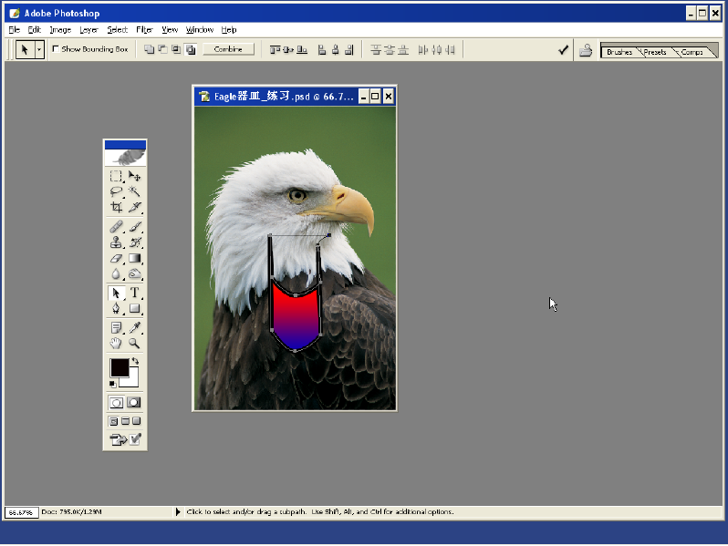

图 6.3‑64 文件“Eagle器皿_练习.psd”

1. **关于形状层的其他样式**

除了为路径的填充部分和笔画部分分别应用单一色、渐变色、图案样式外，Photoshop还提供了其它一些预设置的层样式供使用，以便快速获得图形特效，这些样式可通过Style(样式)浮动窗口进行使用和管理，同时也可以将自己创建的层样式保存为预设置的层样式，供以后调用，在此不再深入。

1. **Photoshop图形编辑：形状层编辑：形状层像素化为图像层**

形状层面向路径对象的编辑机制有利于获得复杂的形状，但面向像素的图像编辑操作（如滤镜效果等）则无法为形状层所使用，解决思路是先将形状层像素化为图像层，再使用图像编辑操作。当然形状层像素化为图像层后，也就不再具有形状编辑的特点和功能了。

将形状层像素为图像层的操作是：选定形状层，然后选择Layer(层)|Rasterize（格栅化）|Shape(形状)。

思考：图形编辑与图像编辑原理的异同。思考图像编辑面向现有图像的修饰处理，而图形编辑面向从零开始创作形状的涵义。

小练习：打开示例文件try-Photoshop\bear_paper.psd, try-Photoshop\fruit.psd, try-Photoshop\icons.psd，将如图 6.3‑65所示，分别模仿绘画。

 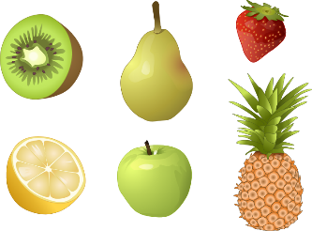 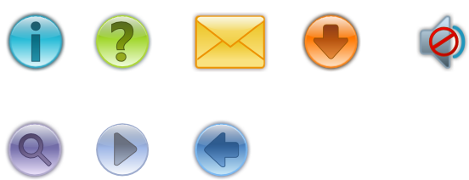

图 6.3‑65 示例文件

至此，已叙述了Photoshop图像编辑、图形编辑的基本原理，下面将叙述Photoshop文本的基本编辑。

1. **Photoshop文本编辑：关于Photoshop文本编辑**

Photoshop文档由层组成，这些层内容可以是图像、图形、文本（但每一层只能含有一种内容），图像、图形、文本有各自的编辑机制，这部分主要叙述文本的编辑。该部分以“Eagle文本.psd”示例文件进行上机实验，打开后将如图 6.3‑66所示。该图像文档在Eagle.psd的基础上增加了一些文本，同时层增加到了两个。



图 6.3‑66 “Eagle文本.psd”示例文件

图 6.3‑66所示操作如下。

1. 可查看该文档共两层。图像(老鹰)、文本(“勇气和力量”)各一层，Photoshop中图像、图形、文本不能共处一层。
2. 文本(“勇气和力量”)层缩略图。
3. 层样式，单击小三角形可展开层样式。
4. Character（字符）浮动窗口。可编辑字符的字体格式。
5. Paragraph（段落）浮动窗口。可编辑字符的段落格式。
6. ToolsBox(工具箱)中文本相关的工具。
7. **Photoshop文本编辑：创建文本、文本对象及其层**

要创建文本，首先必须在ToolsBox(工具箱)中选择一个文本工具，在此选择Horizontal Type tool（横向文本工具），然后在图像文档中单击鼠标或拖动鼠标，键入文本（在此键入“勇气与力量”），完成文本的创建，同时所有文本也就形成了一个文本对象，所有文本还自动形成一个文本层，如图 6.3‑67所示。





图 6.3‑67. 键入文本“勇气与力量”后的界面

注：Photoshop含有Horizontal Type tool（横向文本工具）、Vertical Type tool（纵向文本工具）、Horizontal Type Mask tool（横向文本屏蔽工具）、Vertical Type Mask tool（纵向文本屏蔽工具）四个文本相关的工具。Horizontal Type tool（横向文本工具）、Vertical Type tool（纵向文本工具）分别用来创建横向文本和纵向文本，实际上横向文本和纵向文本创建后可以互相转变，所以随便先用哪个工具来创建文本都一样；Horizontal Type Mask tool（横向文本屏蔽工具）、Vertical Type Mask tool（纵向文本屏蔽工具）分别用来创建横向文本和纵向文本形状的图像屏蔽（参见二十八、节、二十九、节），即文本形状的像素选区，在此不再赘述。

1. **Photoshop文本编辑：文本编辑**
2. **文本编辑概述**

文本编辑是指面向字符的文本编辑。Photoshop中文本编辑类似于通常的的文本编辑，首先选定文本，然后可以增加、删除文本，为文本应用字体、段落等基本格式等等。在此只对Photoshop文本编辑的特征操作进行叙述。

1. **选定文本**

要选定文本，必须回到文本工具，在ToolsBox(工具箱)中选择一个文本工具后（如Horizontal Type tool（横向文本工具）），使用通常的拖选等方法来选定文本，在此不赘述。

1. **格式化文本**

文本选项栏提供了一些格式化文本的选项，但character（字符）、Paragraph（段落）浮动窗口提供了格式化文本的全部功能，如图 6.3‑66中所示，可以自主上机实验。

1. **关于段落文本和点文本之间的相互转换**

Photoshop支持段落（paragraph）和点（point）文本，两种文本又可互相转换。

* 1. **段落文本的创建方法**

ToolsBox(工具箱)中选择Horizontal Type tool（横向文本工具），然后在工作区中拖曳鼠标生成一个定界框，此时在定界框中键入的是段落文本。段落文本将根据定界框的大小自动换行，也就是说段落文本对象的大小是由定界框决定的，定界框的大小可通过定界框上的控制点调整。段落文本有利于键入多行文本。

* 1. **点文本的创建方法**

ToolsBox(工具箱)中选择Horizontal Type tool（横向文本工具），然后在工作区中单击，此时将可输入点文本，输入点文本时若要另起一行，必须键入Enter。也就是说定界框的大小是由文本对象的大小决定的，点文本有利于键入一行文本。

* 1. **段落文本和点文本之间的相互转换**

段落文本和点文本之间可以相互转换。选定文本层，然后选择Layer(层)|Type(文本)|Convert to Point Text(转化为点文本)或Layer(层)|Type(文本)|Convert to Paragraph Text(转化为段落文本)。

1. **Photoshop文本编辑：文本对象编辑**

创建文本后，所有文本也就形成了一个文本对象， 文本对象编辑是指所有文本作为一个对象所进行的编辑，文本对象的编辑特点主要是可以变换（变换的含义参见十七、节），选定文本层，选择Edit(编辑)|Free Transform(自由变换)就可以自由变换文本对象了。

1. **Photoshop文本编辑：文本层编辑：概述**

创建文本后，所有文本也就自动形成一个文本层，文本层的操作和形状层有很多相似之处，如可以为文本层赋予样式获得填充单色、渐变色、图案等效果，而且方法完全一样（参见**Error! Reference source not found.**节），所以不再赘述，在此主要叙述文本层的特征编辑操作。

1. **Photoshop文本编辑：文本层编辑：文本层翘曲**

选定文本层，选择Layer(层)|Type(文本)|Warp(翘曲），将打开Warp Text (翘曲文本)对话框如图 6.3‑68所示。

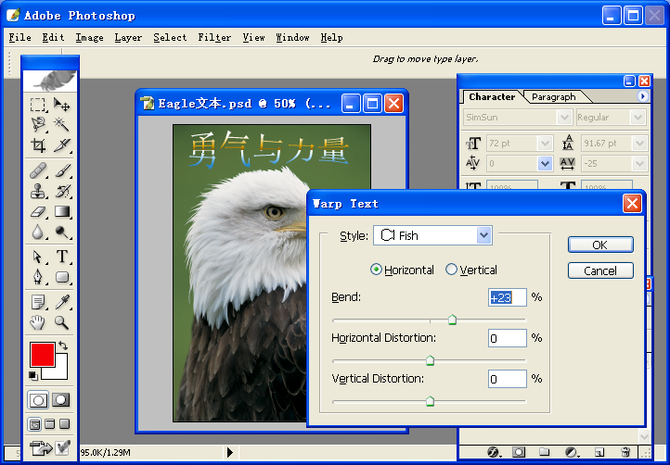

图 6.3‑68 Warp Text (翘曲文本)对话框

1. Style（样式）下拉列表框中可选择一个翘曲样式（在此选择“Fish（鱼形）”）。
2. 单选Horizontal（横向）或Vertical（纵向）指定变形效果的取向。
3. Bend（弯曲）选项指定变形程度。
4. Horizontal Distortion（横向扭曲）和Vertical Distortion（纵向扭曲）选项指定扭曲程度。
5. 预览满意后单击Ok(确定)按钮。
6. 若要取消文本翘曲，在Style（样式）下拉列表框中选择None（无）。

应用了翘曲后的文本仍具有文本的基本编辑特点，如可以增加、删除字符等。

注：有些字体的文本不能应用翘曲。

1. **Photoshop文本编辑：文本层编辑：文本层路径化为形状层**

选定文本层，选择Layer(层)|Type(文本)|Convert to Shape(转变为形状)将可把文本层转化为形状层。文本层转化为形状层之后，就可以以形状、路径的机制进行编辑了(参见**Error! Reference source not found.**节)，主要是可在已有的文本形状的基础上对文本形状进行修饰，当然，也就不再具有文本的编辑特性了。

注：有些字体的文本不能转化为形状。

1. **Photoshop文本编辑：文本层编辑：文本层像素化为图像层**

就像形状层可以像素化为图像层一样，文本层也可以像素化为图像层。选定文本层，选择Layer(层)|Rasterize(格栅化)|type(文本)将把文本层像素化为图像层，就可以以图像、像素的机制进行编辑(参见十二、节)，当然，也就不再具有文本的编辑特性了。

思考：文本编辑与图形编辑原理的异同。Photoshop文本编辑与**Error! Reference source not found.**所述的Expression Web文本编辑的异同。思考图像编辑面向现有图像的修饰处理，图形编辑面向从零开始创作形状，文本编辑面向从零开始创作艺术文字的涵义。